武汉邮电科学研究院硕士学位论文

开题报告

专 业： 通信与信息系统
研究方向： 网络安全
论文题目： 基于ESVM的入侵检测研究
研 究 生： 胡希文 学号： 20180017
导 师： 彭艳兵
报告日期： 2019.11.21

- 课题的来源、目的及意义
我国是互联网大国，2019年8月30日，第44次《中国互联网络发展状况统计报告》（以下简称：《报告》）由中国互联网络信息中心（CNNIC）在北京发布。《报告》中指出，截至2019年6月，我国网民规模达8.54亿，较2018年底增长2598万，互联网普及率达61.2%，较2018年底提升1.6个百分点；我国手机网民规模达8.47亿，较2018年底增长2984万，网民使用手机上网的比例达99.1%，较2018年底提升0.5个百分点，由往年的势头来看，移动互联网的发展将在未来几年超越传统互联网。在网络安全方面，《报告指出》，2019年上半年有44.4%的网民遭遇过网络安全问题，国家计算机网络应急技术处理协调中心检测发现并我国境内被篡改的网站近4万个，其中被篡改的政府网站有222个。由上可以看出互联网发展趋势的迅猛以及网络全民化，在这样的背景下，网络安全问题变得不容小窥。
《2018年我国互联网网络安全态势综述》由国家互联网应急中心（CNCERT/CC）在北京发布，文中指出，根据CNCERT抽样监测，2018年，我国境内感染计算机恶意程序的主机数量约655万台，其中有约526万台主机被位于境外的约4.9万个计算机恶意程序控制服务器控制。就控制服务器所属国来看，位于美国、日本和德国的控制服务器数量分列前三位，分别是约14752个、6551个和2166个；就所控制我国境内主机数量来看，位于美国、中国香港和法国的控制服务器控制规模分列前三位，分别控制了我国境内约334万、48万和33万台主机。
入侵检测技术是在1980年左右被提出，是针对网络安全威胁的一种有效安全的措施。应用于网络的入侵检测的概念是由美国学者Dorothy Denning在1987年提出：通过对网络数据包或者信息的实时监控，检测潜在的入侵，在发生入侵期间或危险发生之前发出警报和响应。网络入侵检测系统（Network Instruction Detection System, NIDS）的主要任务包括监控和跟踪主机，分析网络用户行为和系统操作日志，从而识别出已知的攻击和发现未知的威胁，对检测发现的异常或攻击行为作出响应，如发出线上安全报警或发送邮件。目前，入侵检测领域根据识别攻击的原理主要分为两种检测网络异常的方法，分别是误用检测和异常检测。
误用检测等同于基于规则和签名的匹配方法，该检测方法需要维护大量的规则库，用于支持检测已知类型的攻击，但由于大量不断增加的新漏洞，规则库很难实现实时更新，导致误用检测系统慢慢失去对漏洞的检测能力，而且不能检测到新的攻击。异常检测方法通常是指通过构造模型学习正常用户和异常用户访问网络时行为表现的偏差进行判断。与误用检测不同，异常检测不需要维护大量的规则库，能够检测到新的攻击。它的主要缺点是可能无法描述导致攻击的原因，并且可能将正常攻击标记为恶意行为，导致较高的误报率，基于异常的入侵检测系统一直都是入侵检测领域值得深入研究的课题。
由于近些年机器学习的快速发展以及它的智能特性，越来越多的行业和领域正在尝试应用机器学习来解决实际问题。本课题的意义在于探索和验证机器学习算法应用到网络入侵检测中的可行性和有效性，研究机器学习算法如何在网络入侵检测系统中有效提高检测率和降低误报率。
- 本课题的国内外研究现状及发展趋势分析
（在文献调研的基础上完成此部分内容，并列出至少10篇相关文献。）
近年来，由于机器学习的兴起，其应用场景收到越来越多的关注。网络入侵检测系统（NIDS）作为一种强制性设备，广泛应用于计算机网络环境中的流量监控环节，以确保其安全性。目前的该领域研究趋势包括人工智能（AI）、机器学习（ML）、深度学习、神经网络、自然启发式和群体只能（SI）等方向。
在技术应用方面，主要是以多种数据挖掘为基础，结合典型的机器学习方法，最后在事件分析环节对异常检测任务进行统计分析。目前的研究实验大多以提高NIDS的整体性能为目标，即提高其检测率和降低误报率。对于属性维度高、数据样本量庞大的数据集，大量研究都通过进行特征工程选取重要特征，或通过相关算法实现数据降维。目前主要研究方向有两个，分别是基于人工提取特征的传统机器学习方法和基于自动化提取特征的神经网络学习方法。
- 基于人工提取特征的传统机器学习方法
该方法是指研究人员使用从原始训练集中提取的特征参数进行数据建模和异常检测。人工提取特征的优势在于特征提取是基于安全研究者的认知，并且对异常行为具有很强的针对性。机器学习方法对训练样本数据集的大小依赖性较低，相对较小的训练样本就可以获得相对准确的模型。通过机器学习方法生成的模型具有高度的可解释性，易于判断异常检测结果的有效性。但是这种人工提取特征的方法对安全研究者具有高度的依赖性，特征提取的方法对异常检测结果的准确性有直接影响。
- 基于自动化提取特征的神经网络学习方法
与传统的机器学习方法相比，神经网络方法提出了一种计算机自动化学习生成特征的方法，无需单独构造特征过程，从而减少了人工提取特征造成的信息不完整性。虽然神经网络方法有许多有点，但它的训练过程需要大量的样本数据以确保模型的准确性，并且训练模型消耗时间很长。当训练样本数据量不够时，神经网络算法将无法无偏估计数据的规律，导致模型的识别能力可能不如传统的基于人工提取特征的机器学习方法。
在机器学习中，应用于IDS领域的主要有三种学习模型，分别是单一学习模型、混合学习模型、集成学习模型。通过对各个方法的了解，本人结合几个模型的优点，提出基于ESVM的入侵检测模型。

参考文献：
- E. M. Roopa Devi,R. C. Suganthe. Improved Relevance Vector Machine (IRVM) classifier for Intrusion Detection System[J]. Soft Computing,2019,23(19).
- Brian Tung. Common intrusion detection framework[EB/OL]. 1998[2015-01-02]. http://gost.isi.edu/cidf/.
- Lincoln Laboratory. DARPA intrusion detection evaluation[EB/OL]. 1999. http://www.archive.ll.mit.edu/ideval/docs/.
- Kristopher Kendall. A Database of Computer Attacks for the Evaluation of Intrusion Detection Systems[D]. Massachusetts Institute of Technology. 1999.
- 卢明星,杜国真,季泽旭.基于深度迁移学习的网络入侵检测[J/OL].计算机应用研究:1-5[2019-11-25]. https://doi.org/10.19734/j.issn.1001-3695.2019.05.0147.
- 何发镁,马慧珍,王旭仁,冯安然.基于特征分组聚类的异常入侵检测系统研究[J/OL].计算机工程:1-7[2019-11-25].https://doi.org/10.19678/j.issn.1000-3428.0054476.
- Julisch K. Mining alarm clusters to improve alarm handing efficiency[C]. Proceedings 17th Annual Computer Security Applications Conference. Piscataway, N.J.:IEEE Press, 2001.
- 任敏. 自适应模糊聚类算法及其在入侵检测中的应用研究. 山东师范大学, 2019.
- 江泽涛,周谭盛子.基于ADBN的入侵检测方法[J/OL].计算机应用研究:1-6[2019-11-25]. https://doi.org/10.19734/j.issn.1001-3695.2019.03.0149.
- 江泽涛,周谭盛子,韩立尧.基于感知哈希矩阵的最近邻入侵检测算法[J].电子学报,2019,47(07):1538-1546.
- 丁红卫,万良,周康,龙廷艳,辛壮.基于深度卷积神经网络的入侵检测研究[J].计算机科学,2019,46(10):173-179.
- 谢康. 基于神经网络的入侵检测相关技术研究[D].山东大学,2016.
- 尹传龙. 基于深度学习的网络异常检测技术研究[D].战略支援部队信息工程大学,2018.
- Ünal Çavuşoğlu. A new hybrid approach for intrusion detection using machine learning methods[J]. Applied Intelligence,2019,49(7).
- Jie Gu,Lihong Wang,Huiwen Wang,Shanshan Wang. A novel approach to intrusion detection using SVM ensemble with feature augmentation[J]. Computers & Security,2019,86.
- Chih-Fong Tsai,Chia-Ying Lin. A triangle area based nearest neighbors approach to intrusion detection[J]. Pattern Recognition,2009,43(1).
- Wei-Chao Lin,Shih-Wen Ke,Chih-Fong Tsai. CANN: An intrusion detection system based on combining cluster centers and nearest neighbors[J]. Knowledge-Based Systems,2015,78.
- 胡睿升. 网络入侵检测中的机器学习方法与应用[D]. 北京邮电大学, 2019.
- 宋佳明. 基于人工智能的网络异常行为分析[D]. 北京邮电大学, 2019.
- Chih-Fong Tsai,Yu-Feng Hsu,Chia-Ying Lin,Wei-Yang Lin. Intrusion detection by machine learning: A review[J]. Expert Systems With Applications,2009,36(10).
- Zhang Xue-qin, Gu Chun-hua, Lin Jia-jin. Intrusion Detection System Based on Feature Selection and Support Vector Machine[P]. Communications and Networking in China, 2006. ChinaCom '06. First International Conference on,2006.
- Taeshik Shon,Jongsub Moon. A hybrid machine learning approach to network anomaly detection[J]. Information Sciences,2007,177(18).
- A.Valdes, K.Skinner. Probabilistic Alert Correlation. In: Recent Advances in Intrusion Detection(RAID 2001). Berlin Heidelberg: Springer-Verlag,2001:45-68.
- Taeshik Shon,Xeno Kovah,Jongsub Moon. Applying genetic algorithm for classifying anomalous TCP/IP packets[J]. Neurocomputing,2006,69(16).
- Latifur Khan,Mamoun Awad,Bhavani Thuraisingham. A new intrusion detection system using support vector machines and hierarchical clustering[J]. The VLDB Journal,2007,16(4).
- Yongguo Liu,Kefei Chen,Xiaofeng Liao,Wei Zhang. A genetic clustering method for intrusion detection[J]. Pattern Recognition,2003,37(5).
三、课题中待解决的关键问题
在传统的IDS领域，目前最流行的开源IDS是Snort，它是基于规则匹配的IDS，而且它的规则是基于文本的，就是简单的模式匹配。在启动的时候，Snort读取所有的规则文件，并且建立一个三维的链表，Snort使该链表进行匹配和检测。还有一些比较流行的IDS如Prelude IDS、Firestorm、NetSTAT、Bro、Suricata等，它们主要的问题包含如下三点：
- 警报数量庞大。由于规则匹配不够灵活，现有入侵检测系统和其它安全设备产生的警报数量通常非常庞大，固定的匹配规则和为了保证高捕获率而设置的较低门槛，导致了海量警报数据的产生，例如一个普通的百兆链路，每天的警报产出量高达50万条之多。光是对这些数据进行分类工作量已经不小，而对于时间的详细分析往往还依赖于人工处理的经验。
- 误报率高。误报率偏高，与警报数量庞大有直接关系，查阅文献得知，实际的网络入侵检测系统平均误报率达到90%甚至更高。误报率高首先增加了入侵检测人工成本，其次大大影响了系统效率。即使是经验丰富的网络安全人员，在高误报率的事件中筛选出高威胁的行为都要耗费不少时间精力。
- 入侵信息孤立。网络攻击往往是以有计划有目的形式开展，攻击事件之间也具有关联性。源自现有入侵检测系统的报警信息通常来自一个单一攻击行为触发的警报，因此彼此相对独立。因此，如何在此期间交换信息，并以此结合，分析出攻击意图成为难题。同一攻击可能引起许多报警，但无法重建实际攻击的情景，对多重攻击或综合攻击进行有效防御，并提供有关网络威胁和网络位置的有用信息。
四、课题的研究内容
本文研究内容是基于网络的入侵检测系统(IDS)。IDS一般有两种，一种是基于特征检测机制的IDS，也被称为基于知识的IDS，通常使用包含各种入侵行为的正则表达式或者字符串模式特征的数据库，以便查找那些符合该模式的入侵行为。另一种是基于异常检测机制的IDS，其工作原理是构建正常网络行为的模型作为检测显著偏离该模型的异常行为的标准，这种偏离可能代表实际入侵行为，也可能是有待添加到模型中的正常行为。基于机场检测机制的IDS是一种对技术要求较低，即使缺乏网络安全的专业知识，也可以检测入侵行为的一种方法。
针对上小节提出的问题，本文研究内容如下：
- 针对于警报数据过于庞大的问题。本文在数据预处理阶段使用Passive TCP/IP Fingerprinting(PTF)技术，过滤掉那些明显不能够正常输入或者不符合输入规则的网络数据包，通过这个方法，不仅能降低IDS系统的负荷，而且能降低IDS系统所在的网络或主机的负荷，间接提高IDS系统效率。而且，对于一些攻击而言，就是通过变形了的网络数据包来进行攻击，通过数据包过滤，能够有效阻挡部分该种类型的攻击，提高IDS系统的工作效率，有效降低警报数量，为后面的步骤打好基础。
- 针对误报率高的问题，本文采取特征选择加上混合机器学习算法的基于异常检测机制的IDS系统来解决该问题。基于异常检测机制的IDS通常比基于知识的IDS更简单一些，它不需要囊括巨大的攻击特征数据库，通常只需要建立正常行为的模型，然后检测出那些显著偏离该模型的异常行为即可。由于从特征的角度看，在排除一些明显的噪点后，某一类行为的样本在特征向量空间中是紧密连接的，不会相隔太远；而不同类的行为的样本在特征向量空间中，相距往往比较远，显示出较大的差异性，故而该种方法是有效的。由于在网络数据中，数据的维度一般都比较大，如果将原始数据用于模型的建立和检测，将会大大的降低模型训练的速度，以及样本检测的速度，这时候就应该采用具有代表性的特征来进行训练。特征选择主要有三种方法，分别是过滤式(filter)、包裹式(wrapper)和嵌入式(embedded)。其中过滤式是指先对原始数据进行特征选择，然后再进行训练学习，特征选择的过程与后续的训练学习无关，两个是独立的过程，这种方法最为常用；包裹式是选择直接把最终将要使用模型的性能作为特征子集的评价准则，从最终的模型性能来看，包裹式特征选择比过滤式特征选择更好，但另一方面，由于包裹式特征选择过程中需要多次训练模型，因此包裹次特征选择的计算开销通常会很大；嵌入式特征选择的特征选择过程与模型相关，特征选择过程与模型训练过程融合，在模型训练过程中自动进行特征选择。目前在IDS中常用的的机器学习算法包括三类，分别是单一学习算法、混合学习算法和集成学习算法，其中最常用的是混合学习算法。
- 针对入侵信息孤立的问题，本文采用基于特征相似的概率关联方法。对于前面检测出的警报数据，在一个窗口里面分析其特征相似度，将特征接近的警报数据关联起来，作为统一的输出。用此方法可以剔除掉很多不必要的重复警报数据，降低警报数据的冗余度。
五、拟采取的研究方法、实验方案、技术路线
在现有的网络中，根据MIT的Kristopher Kendall的研究，目前主流的网络攻击方式可分为四种，描述如下：
拒绝服务攻击(Denial of Service Attacks, DoS)
该攻击主要手段是通过各种手段冲击目标服务器，让服务器一直处于busy状态或者是让其内存溢出，从而使合法用法无法正常访问该服务器。一些攻击如mailbomb、smurf等攻击是通过滥用合法的连接，消耗目标服务器的资源；另一些如泪滴攻击、ping of death等攻击是通过精心构造的TCP/IP数据包，致使目标服务器瘫痪；还有一些攻击如apach、back、syslogd是利用一些程序或者系统的漏洞，来攻击服务器。
未授权的本地超级用户特权访问(User to Root Attacks, U2R)
攻击者用普通用户权限获取到root权限，最常见的攻击是缓冲区溢出，例如Eject、FFBconfig、FDformat、Xterm；另一种是利用某些程序的运行环境的漏洞，例如anypw、CaseSen、Loadmodule；还一种是利用某些程序的临时文件来做攻击。
未授权的远程用户访问(Remote to User Attacks, R2L)
攻击者可以向目标主机或网络发送数据包，但没有目标主机的合法访问账户，攻击者通过各种方法获取目标主机的本地用户，比较常见的攻击有网络服务器的缓冲区溢出，如Dictionary、Imap、Named；还有一些攻击利用比较脆弱的系统安全策略，如Guest、FrameSpoofer、FTP-write；还有一些攻击是利用社会工程学，如SSHtrojan等。
端口扫描(Probe)
攻击者发送一组端口扫描消息试图入侵某台计算机，从扫描中获取目标主机的网络服务类型，攻击者可以通过它了解到从哪可以探寻到系统弱点，从而进行攻击。现在的扫描工具可以让不懂技术的人都能在很短的时间内扫描大量的计算机，例如satan、saint、mscan等。
典型的入侵检测系统的框架主要有三个步骤，分别是事件采集、事件分析和事件响应，它们是递进存在的：
事件采集：事件源于被监控的系统或网络，包括网络流量信息、进出网络的邮件、网络抓包信息和各类日志数据等。由于不同网络的入侵检测系统不尽相同，产生的数据格式也不一样，这就要求在事件分析前对原始数据进行预处理，如数据清洗、数据格式化和缩减特征维数等操作。
事件分析：对入侵行为的分析和判断在事件分析阶段展开，该阶段是网络如前检测系统的核心环节。根据不同的场景需求，事件分析的粒度差别也比较大，普通的入侵检测系统只要求能够辨别正常和异常行为。
事件响应：对入侵行为的处理在该阶段展开，根据时间分析的结果，对入侵行为进行响应。事件响应阶段一般会维护一个事件优先级表，针对不同程度和威胁的入侵采取不同级别的响应措施，常见的有封禁IP、发送警报邮件等。
本文研究主要以事件分析为主、以事件采集为辅来做研究。
事件采集部分，主要是数据的预处理，包括非标准数据的过滤、数据的数值化、数据的标准化、数据的归一化等一系列操作。
对于在线处理的部分，首先是用网络嗅探器在该IDS作用的网络上进行数据包收集，然后使用PTF(Passive TCP/IP Fingerprinting)技术对收集的数据包进行清洗，这里采用的技术是p0f，过滤那些不规则的数据包以及部分攻击数据包，根据。用此方法可以一定程度上减少警报数据过于庞大的问题。
然后是离线处理的部分。首先使用自组织特征映射(Self-Organized Feature Map, SOM)算法对预处理过的数据包进行聚类，得到数据集的多个聚类中心，将这些聚类中心记录下来，作为后面学习器的参数输入。然后再使用遗传算法(Genetic Algorithm, GA)对预处理过的数据包进行字段选择，即特征提取。然后将特征提取过后的数据切分成训练集和测试集，用一种改进的SVM算法进行训练。用此方法可以一定程度上改进误报率的问题。
本系统的体系架构图如下：
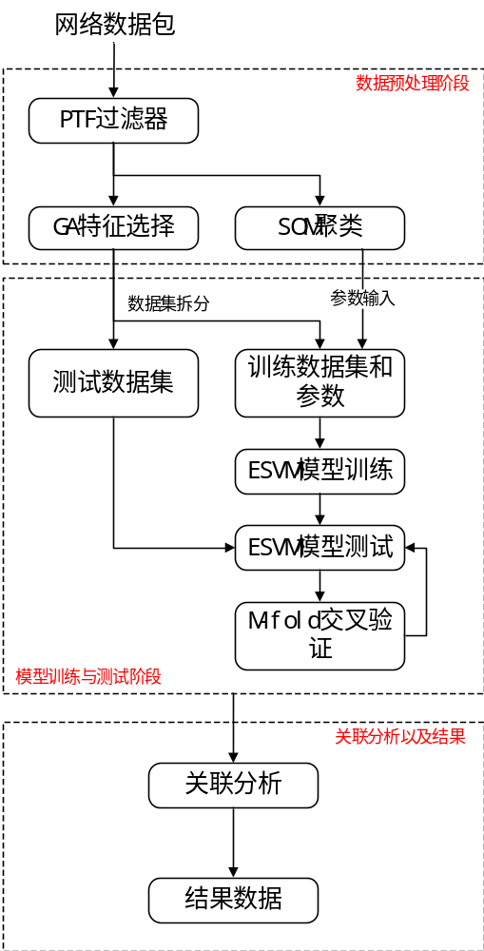
I．Passive TCP/IP Fingerprinting(PTF)
TCP/IP指纹识别技术是使用每个操作系统的TCP/IP实现中的独特特性来确定远程主机操作系统身份的技术，根据探测数据包是否由测试主机发送，可分为主动技术和被动技术。目前主流的主动技术有Xprobe、Nmap等，它们的操作方法相似，首先是向目标主机发送一个精心构造的探测数据包序列，然后分析返回的数据包，以得到目标主机的信息。被动技术类似于主动技术，它利用网络数据包嗅探器，被动的收集和分析主机之间的数据包。就IDS来看，被动技术更加适用，因为IDS一直是被动接收数据，而不会向外发送数据。基于PTF的过滤器检测接收到的数据包的结构，若被检测的包的结果，没有遵循目前所知的任意平台的结构规则，那么这个数据包被认为是脏数据，但通过了PTF检查的包并一定是安全的，它只是表示这个包可能是一个正常自动生成的数据包。通过该步骤可以过滤掉一些人为构造的攻击数据包。
这里采用p0f作为基础数据包过滤器。p0f是万能的被动操作系统指纹工具，对于网络攻击非常有用，它利用SYN数据包实现操作系统被动检测技术，能够正确地识别目标系统类型。和其他扫描软件不同，它不向目标系统发送任何的数据，只是被动地接受来自目标系统的数据进行分析。通过配置p0f，可以将其性能调试到对林肯实验室定义的正常数据包的通过率在94%左右，对于异常攻击数据包的通过率在50%左右。
II．Self-Organized Feature Map(SOM)
1981年芬兰赫尔辛基大学的T.Kohonen教授提出一种自组织特征映射网(Self-orgnizing feature map, SOM)，又称为Kohonen网。Kohonen认为，一个神经网络接受外界输入模式时，将会分为不同的对应区域，各区域对输入模式具有不同的响应特征，而且这个过程是自动完成的。自组织特征映射正式根据这一看法提出来的，其特点与人脑的自组织特性想类似。SOM网共有两层，输入层各神经元通过权向量将外界信息汇集到输出层的各神经元。输入层的形式与前馈神经网络相同，节点数与样本维数相等。输出层也是竞争层，神经元的排列有多种形式，如一维线阵、二维平面阵和三维栅格阵。常见的是前两种类型，下面分别予以介绍。
输出层按一维阵列组织的SOM网是最简单的自组织神经网络，下图中的一维阵列SOM网的输出层只标出相邻神经元间的侧向连接：
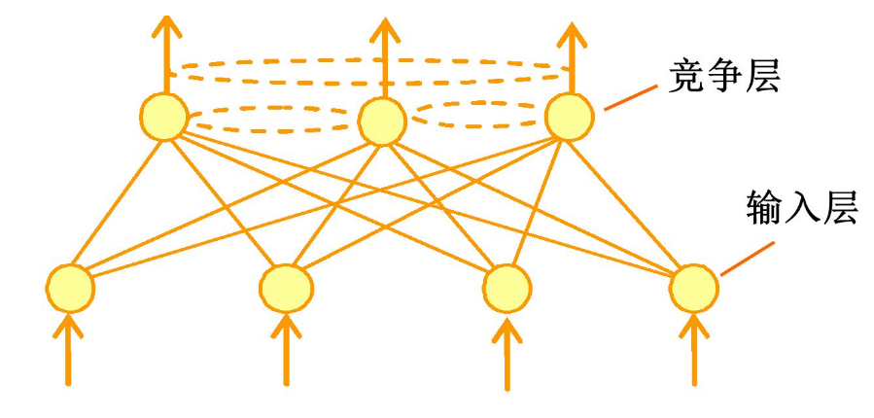
输出按二维平面组织是SOM网最典型的组织方式，该组织方式更具有大脑皮层的形象，输出层的每个神经元同它周围的其他神经元侧向连接，排列成棋盘状平面，结构如下图所示：
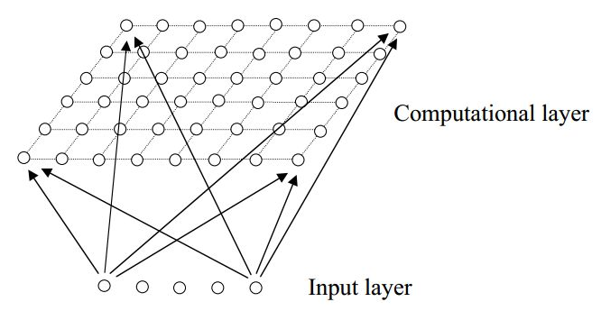
根据上图来说明，SOM是基于竞争性学习，其中输出神经元之间竞争激活，结果是任意时间只有一个神经元被激活。这个激活的神经元被称为胜者神经元(winner-takes-all neuron)。这种竞争可以通过在神经元之间具有横向抑制连接来实现，其结果是神经元被迫对自身进行重新组合，它的主要目标是将任意维度的输入信号模式转换为一维或二维离散映射，并以拓扑有序的方式自适应地执行这种变换。SOM网络采用的学习算法称为Kohonen算法，它是在胜者为王算法基础上加以改进而成的，其主要区别在于调整权向量与侧抑制的方式不同，而SOM网络的胜者神经元对其邻近神经元的影响是由近及远，由兴奋逐渐变为抑制，因此其学习算法中不仅胜者神经元本身要调整权向量，它周围的神经元在其影响下也要成都不同的调整权向量，它的算法流程图如下所示：
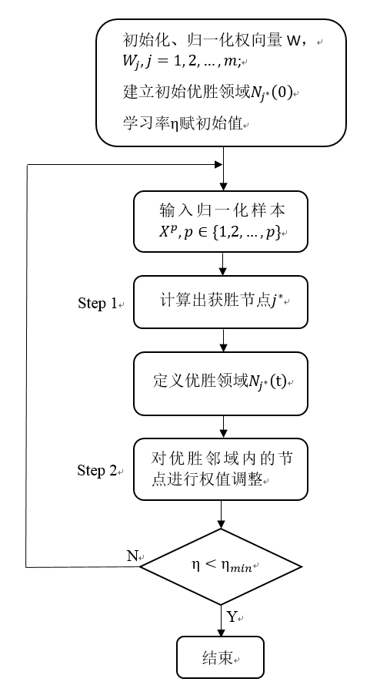
Step 1：选择胜出的输入单元作为所有权向量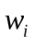与输入向量之间相似度最大的单元，若选择欧氏距离作为差异测度，则胜出的单元c要满足如下方程：
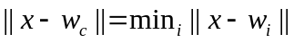
其中c为胜出单元，i为输出单元。
Step 2：设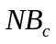表示胜出单元c周围的一个邻域，胜出单元c和它的邻域单元的权值用如下公式更新：
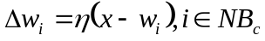
其中η表示学习率。在这里我们用一个邻域函数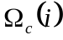来代替胜出单元的邻域单元，函数描述如下：
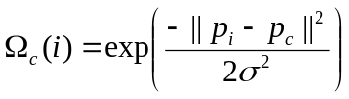
其中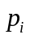和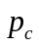分别表示单元i和单元c的位置，表示邻域的范围。利用邻域函数，可以将上述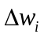可以更新为：
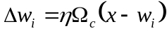
其中i为输出单元的索引。为了达到更好的收敛性，每一次迭代都应该逐步降低学习率η和邻域范围。
III．Genetic Algorithm(GA)
遗传算法(GA)是一种模拟自然界进化过程行为的模型，它被认为是一种寻找优化问题解的理想技术，它使用三种操作来产生下一代：繁殖、交叉和变异。在生物学领域，繁殖操作将决定哪些个体进行交叉和每个选择的个体产生多少后代；交叉操作通过从现有染色体中随机选择片段，在种群中产生新的染色体；变异操作则允许现有的染色体随机突变，以便新的染色体可能包含任何现有染色体中没有的部分。这个过程可能一直重复，一代一代的进行，直到最终选择出最符合期望的个体。当这个过程终止时，从最后一代中选择最佳的，就是最终解了。要将这个“进化过程”应用到这里所面对的问题的领域，则必须先定于三个部分：个体基因的表达和初始化、评估函数模型、遗传函数以及其参数。
对于第一个操作，可以将TCP/IP数据包转换为二进制基因字符串。具体操作是将数据包的报头字段转换成二进制基因值0或1，0表示对应的字段不存在，1表示对应的字段存在。初始基因字符串由一组随机生成的24位字符串组成，其中13位用于IP字段，11位用于TCP字段。初始输入的数据包的个数需要仔细衡量，若初始数据包个数太少，即数据包这个“种群”规模太小，那么所有的基因字符串可能很快就会汇聚成同一个基因字符串；若初始数据包规模过大，则模型花费过多的时间计算基因字符串，对整体系统产生负面影响。
对于第二个操作，这里创造一个适应度函数F(x)，它由一个对象函数f(x)和它的转换函数g(x)组成，即F(x)=g(f(x))，即适应度函数F(x)将对象函数的值通过转换函数g(x)转换为一个适应度量值。为了创建目标函数，这里引入下表：
Index number | Name of coefficients | Anomaly score | Communication score*
01 | X₀₁(Version) | 0 | S
02 | X₀₂(Header length) | 0 | De
03 | X₀₃(Type of service) | 0 | S
04 | X₀₄(Total length) | 0 | De
05 | X₀₅(Identification) | 2 | Dy
06 | X₀₆(Flags) | 5 | Dy
07 | X₀₇(Fragment offset) | 5 | Dy
08 | X₀₈(Time to live) | 1 | Dy
09 | X₀₉(Protocol) | 1 | S
10 | X₁₀(Header checksum) | 0 | De
11 | X₁₁(Source address) | 2 | S
12 | X₁₂(Destination address) | 1 | S
13 | X₁₃(Options) | 1 | S
14 | X₁₄(Source port) | 1 | S
15 | X₁₅(Destination port) | 1 | S
16 | X₁₆(Sequence number) | 2 | Dy
17 | X₁₇(Acknowledge number) | 2 | Dy
18 | X₁₈(Offset) | 1 | Dy
19 | X₁₉(Reserved) | 1 | S
20 | X₂₀(Flags) | 2 | Dy
21 | X₂₁(Window) | 0 | S
22 | X₂₂(Checksum) | 0 | De
23 | X₂₃(Urgent pointer) | 1 | S
24 | X₂₄(Options) | 1 | S
*S: static, De: dependent, Dy: dynamic
Anomaly score指的是攻击数据包在该字段的得分情况，某字段的得分越高，则该字段用于攻击的频率越高。Communication score是指该字段在传输过程中的得分情况，根据其重要性，可以分为三类：S表示该字段是一个静态值，De表示该字段依赖于连接状态，Dy表示该字段可以动态变更。这里将anomaly score和communication score组合起来，得到一个目标函数：
f(X) = A(X) + N(X)
其中X可以写作X(x)，表示一个TCP/IP连接的样本，它具有上述表格的24个字段，x_{i}表示某一个字段，A(X)表示样本X的anomaly score，N(X)表示样本X的communication score。
为了防止f(X)产生过多的特征，这里加入一个偏移项u，0<u<max(f(X))，使得目标函数产生的特征足够少，得到新的目标函数：
f’(X) = f(X) – u = A(X) + N(X) - u
对于A(X)，其计算方式如下：
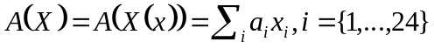
其中x_{i}是表示样本X的第i个字段，a_{i}表示样本X的第i个字段的anomaly score。这里取一个偏移项u_{A}，0<u_{A}<max(A(X))，来调整A(X)，得到一个新的函数：
A’(X) = A(X) - u_{A}
对于N(X)，根据数据包的三种不同的communication score，定义α = 1, β = 2, γ = 3，其中α表示S的系数，β表示De的系数，γ表示Dy的系数，则定N(X)的计算方式如下：
i = {1,…,24}
N(X) = N(X(x))
= a₁x₁ + a₂x₂ + … + a_{i}x_{i}
= (a₁x₁ + a₃x₃ + a₉x₉ + a₁₁x₁₁ + a₁₂x₁₂ + a₁₃x₁₃
+ a₁₄x₁₄ + a₁₅x₁₅ + a₁₉x₁₉ + a₂₁x₂₁ + a₂₃x₂₃ + a₂₄x₂₄)
+ (a₂x₂ + a₄x₄ + a₁₀x₁₀ + a₂₂x₂₂) + (a₅x₅ +a₆x₆ +a₇x₇
+ a₈x₈ + a₁₆x₁₆ + a₁₇x₁₇ + a₁₈x₁₈ + a₂₀x₂₀)
= α(x₁ + x₃ + x₉ + x₁₁ + x₁₂ + x₁₃ + x₁₄ + x₁₅ + x₁₉ + x₂₁ + x₂₃ + x₂₄)
+ β(x₂ + x₄ + x₁₀ + x₂₂) + γ(x₅ + x₆ + x₇ + x₈ +x₁₆ + x₁₇ + x₁₈ + x₂₀)
= α(x_{α}) + β(x_{β}) + γ(x_{γ})
其中x_{i}是表示样本X的第i个字段。这里取一个偏移项u_{N}，0<u_{N}<max(N(X))，来调整N(X)，得到一个新的函数：
N’(X) = N(X) - u_{N}
综上，可以得到一个新的目标函数：
f’(X(x)) = A’(X) + N’(X)
= (a₁x₁ + a₂x₂ + … + a_{i}x_{i}) – u_{A} + α(x_{α}) + β(x_{β}) + γ(x_{γ}) - u_{N}
= (a₁x₁ + a₂x₂ + … + a_{i}x_{i}) + α(x_{α}) + β(x_{β}) + γ(x_{γ}) – (u_{A} + u_{N})
= (a₁x₁ + a₂x₂ + … + a_{i}x_{i}) + α(x_{α}) + β(x_{β}) + γ(x_{γ}) - u
则样本X的相对适应度可以由函数f’(X(x))计算出来，然后用一个基于秩的转换函数将这种相对适应度转换为归一化适应度。
遗传算法建模的最后一步是确定遗传算子的具体函数极其相关参数，这里选用比例选择算子作为遗传算法的遗传算子。
比例选择算子：
设群体的大小为n，个体i的适应度为F_{i}，则个体i被选中遗传到下一代群体的概率为：
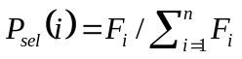
对于交叉，这里采用单交叉点法。这种方法只有一个交点，因此从染色体开始到交点的二进制字符串是从第一个父节点复制的；其余部分是从第二个父节点复制的。如果我们选择了一个低交叉概率，这将不容易收敛到一个优化的解决方案。反之，如果概率过高，则由于频繁的基因交换而增加了破坏最优解的可能性。
对于突变，这里使用一般的离散突变算子。如果变异概率太小，那么接受新特征的时间比较晚，新特征不容易融合到结果中去。如果概率太高，则可能导致前代大量特征丢失。
IV．Enhanced Support Vector Machine(ESVM)
在介绍ESVM之前，首先介绍两种SVM，分别是Soft-Margin SVM和One-class SVM。Soft-Margin SVM是基于监督学习的SVM，它的主要目的是为了减少数据的错误分类，它引入了一个松弛变量和惩罚函数。One-class SVM是基于无监督学习的SVM，它是一个单分类器，在样本空间的超平面上画一个圈，圈内的就是正例，圈外的就是反例。
Soft-Margin SVM
Soft-Margin SVM学习算法由Cortes提出，所有有时候也称为C-SVM，它在SVM的基础上进行改进，引入一个松弛变量和一个惩罚函数，来解决一些分类问题。
给定一个数据集的样本x_{i}∈R^{d}，i = 1, ... ,n，其中x_{i}可以被标记为y_{i}∈{-1,1}，对于IDS来说，正例表示正常数据，反例表示攻击数据。设在样本空间中，超平面w^{T}x_{i} + b = 0将正例和反例分割开，P表示正例数据，N表示反例数据，则超平面需满足如下条件：
w^{T}x_{i} + b ≥ +1, x_{i}∈P
w^{T}x_{i} + b ≤ -1, x_{i}∈N
其中w是权向量，x_{i}是输入数据，b是偏移项，上式等价于如下式子：
y_{i}(w^{T}x_{i} + b) ≥ 1, i = 1, ..., n
在这种情况下，称数据集是线性可分的。
设函数f(x) = wx+b，则上述超平面和f(x)之间的距离为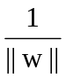，定义分离超平面的边缘为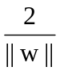，如下图所示：
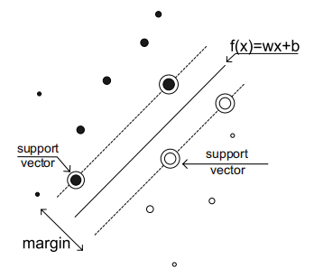
则问题转换为如下求最优化问题：
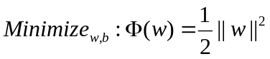
s.t. 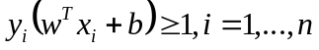
由于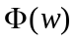在w上是有极点的，而且它受到w和b的约束，故可以确定，它是一定有最优解的。这个方法的优点是最优化问题中的参数只影响训练时间，而不影响解的质量。
在实际的互联网中，网络异常流量即攻击数据经常表现出非线性的特点，因此用上述办法比较难以分类，为了解决这种非线性数据的问题，这里引入拉格朗日函数：
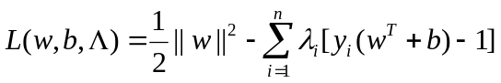
其中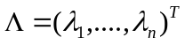为每个数据样本的拉格朗日乘子，则上述问题被转换为求解拉格朗日函数L。只有在y_{i}(w^{T}x_{i} + b) =1的情况下，拉格朗日乘子才不为零，在这个情况下的权向量w被称为支持向量。然而在数据非可分的情况下，该方法可能会造成较大的泛化误差。
考虑在上述情况下，某些数据点可能会被错误分类，这里引入一个松弛向量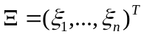来度量数据点的偏离程度，则上述问题可以转换为：
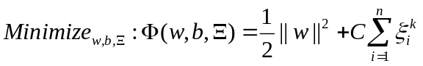
s.t. 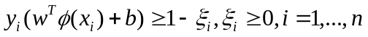
其中C是一个正则化参数，用于控制在最大边缘和最小边缘之间的误差。C的取值对训练的影响比较大，若C太小，会导致模型的训练发生欠拟合；C太大，会导致模型的过拟合。
在实际入侵检测系统使用中，基于SVM的学习方法性能大都优于基于人工神经网络的学习方法，因此，该方法具有较高的分类能力和处理性能，可用于异常检测。然而，由于Soft-Margin SVM是一种监督学习方法，它需要数据集进行标记。为了解决这个问题，下面引入一种无监督的SVM方法。
One-class SVM
One-class SVM算法的思路非常简单，就是在样本空间中寻找一个超平面，将样本中的正例圈出来，预测就是用这个超平面做决策，在圈内的样本就认为是正例，在圈外的样本就认为是反例。在IDS中，可以将攻击数据包视为异常值，则One-class SVM就可以将其从所有数据里面分离出来。下图展示了超平面和异常值之间的关系：
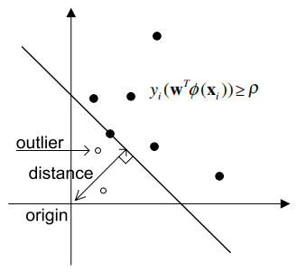
假设有一个数据集在特征空间中的分布为P，取其一个子集S，让S中的数据尽可能的包含正例数据，这里定义一个函数f，使得正例数据得到数值+1，反例数据得到数值-1：

该算法的主要思想是使用适当的核函数将数据映射到一个特征空间H，然后尝试找到将映射向量与原点以最大裕度分隔开的超平面。
设数据集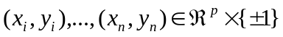，令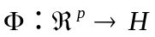作为一个核函数，将数据映射到特征空间H，则分类问题可以转换为如下最优化问题：
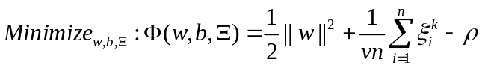
s.t. 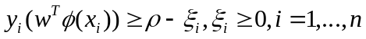
其中v是一个用来表示数据落到超平面到原点之间的部分，它对应于异常值在训练集中的比例。得到最优解后，决策函数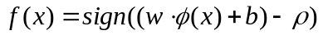将可以区分出正例和反例数据。
Enhanced Support Vector Machine
在实际问题中，大部分网络流量都呈现出正常特征，异常流量相对较小。简单地说，与正常流量相比，实际期望检测到的异流量的数量相对较小。因此，从这个角度来看，One-class SVM不需要总是使用单一分类器来最大化原点与异常值之间的距离。这里提出一种改进的SVM方法，通过对Soft-Margin SVM进行改进，使其拥有One-class SVM的能力。改进后的SVM方法称为ESVM，它可以在Soft-Margin SVM的基础上直接运行，这种方法不仅有比Soft-Margin SVM更高的检测率和更快的处理性能，而且它具有One-class SVM所拥有的无监督特性。
在One-class SVM中，对于最终超平面必须的参数有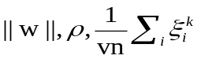，为了在原点和超平面之间保持最大边界，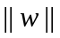需要增大，需要减小，对于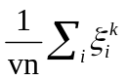来说，它与异常值有关，也需要减小。而在Soft-Margin SVM学习中，偏移项一般与原点到超平面的距离有关。随着偏移项的减小，超平面近似于One-class SVM分类器的原点。去掉偏移项b，得到如下式子：
s.t. 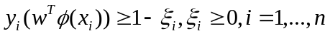
由此，通过考虑Soft-Margin SVM和One-class SVM的参数，这里得到一个算法，它同时拥有One-class SVM的无监督学习能力和Soft-Margin SVM的高检测性能。
将这个去掉偏移项的Soft-Margin SVM算法与One-class SVM相比较：
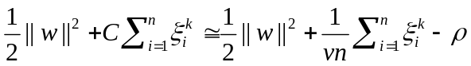
s.t.
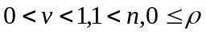
在算法最优的条件下，Soft-Margin SVM的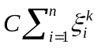为调整训练误差以获得原点与超平面之间的最大裕度的折衷值，而One-class SVM的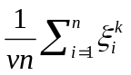与异常值的偏离程度有关。在约束条件中，Soft-Margin SVM的为原点到超平面的最大裕度，但是这里不需要将其最大化，因为该区域内的异常数据可以通过近原点的超平面来分类，这里可以将看成一个非常小的数字，例如1。最后，得到ESVM的算法如下所示：
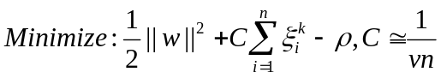
s.t. 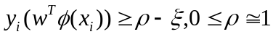
上述最优解可以在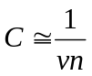和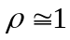的条件下得到。

V．基于特征相似的概率关联方法
- 定义特征相似函数，对警报信息的共有特征（如攻击源、攻击目标、攻击类型、时间戳）分别定义相思函数；
- 定义特征相似期望，相似期望是关联的必要条件，它表达了对警报信息特征相似的先验期望，这个相似期望大小的定义依赖于特定上下文。因为不同的特征对于警报信息是否整体相似的作用是不一样的，所以采用不同特征的相似度加权值来计算整体相似度；
- 定义特征最小相似度，如果某特征的相似度小于最小相似度，则两条警报信息的该特征不具有相似性，即取值为0；
- 定义相似度阈值域，如果两条报警信息的相似度不包含在相似度阈值域，则两条警报不相似；
- 计算警报数据相似度，计算公式为：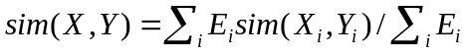，其中X表示候选元警报，Y表示新警报，i是警报数据的第i个特征索引，E_{i}是对第i个特征的相似期望，它表示特征的权值，Xi和Yi分别表示警报数据X和Y的第i个特征值。
六、论文的创新点或实用性
本文的方法区别于其他方法，首先是该方法使用PTF技术，对网络数据包进行了预过滤，使得系统有更好的适用性；然后是本文利用基于特征相似的概率关联方法进行了关联分析，而目前看到的大部分论文的方法，是没有考虑到数据之间的关联性问题的；最后，本文使用了一种改进的SVM方法，该方法结合了SVM的高性能特性和不需要监督的特性，能够有效的在IDS中使用。
七、研究计划进度和预期成果
计划进度：
2019.11 - 2020.1：收集IDS、TCP/IP数据包，分析网络攻击流量，初步完成IDS模型的搭建和预训练；
2020.2 - 2020.5：利用训练集训练模型，调整模型参数，完善实验结果，撰写发布两篇小论文；
2020.6 - 2020.8：在之前论文阅读和实验的基础上，完成大论文初稿的撰写；
预期成果：
在前面实验的基础上，得到一个完整能够实时监测的IDS，其检测率和检测速度都能胜任小型系统的流量监测任务。期望在面对海量数据的时候，对比传统的IDS，其性能有明显的优化。
八、导师意见
（请对项目的意义、具体内容、创新点和取得预期成果的可能性等进行评价）
这个选题在新视角下还是能找到一些研究点，特别是方法的组合。IDS所用的引擎没有展开研究，建议加强，预期能够获得不同方法对IDS检测方法的影响。
可以开题。

导师签字：
九、研究生部审核意见
审核老师签字：

